Spis treści
1. Załączniki formalne 4
1.1. Uprawnienia projektantów i aktualne zaświadczenia z izb 4
1.2. Warunki techniczne przyłączenia do sieci gazowej 6
1.3. Opinia kominiarska 9
2. Przedmiot opracowania 11
3. Podstawa formalna opracowania 11
4. Instalacja centralnego ogrzewania 11
4.1. Grzejniki konwekcyjne 11
4.2. Odpowietrzenie instalacji 11
4.3. Izolacje 11
4.4. Mocowanie instalacji 12
4.5. Próby ciśnieniowe i uruchamianie systemu grzewczego 12
4.6. Wytyczne BHP 13
5. Wytyczne BHP. 13
6. Informacja dotycząca planu bioz 13
7. Instalacja gazowa 13
7.1. Instalacja wewnętrzna 14
7.2. Pomieszczenie kotłowni 14
7.3. Próba szczelności 14
7.4. Wytyczne wykonania: 15
7.5. Zasady BHP i p.poż: 15
8. Informacja o planie bezpieczeństwa i ochrony zdrowia: 16
8.1. Zakres robót 16
8.2. Eksploatacja instalacji gazowych 16
9. Uwagi końcowe 18
10. Załączniki 19
10.1. Karta katalogowa gazomierza miechowego G4 19
10.2. Karta katalogowa reduktora ciśnienia MR-10/A 20

Spis rysunków

NAZWA RYSUNKU | SKALA RYSUNKU | NR RYSUNKU
Rzut parteru – projektowana instalacja centralnego ogrzewania | 1:100 | 01
Rzut piętra – projektowana instalacja centralnego ogrzewania | 1:100 | 02
Rzut parteru – projektowana instalacja gazowa | 1:100 | 03
Izometria instalacji gazowej | 1:100 | 04

Załączniki formalne

Uprawnienia projektantów i aktualne zaświadczenia z izb
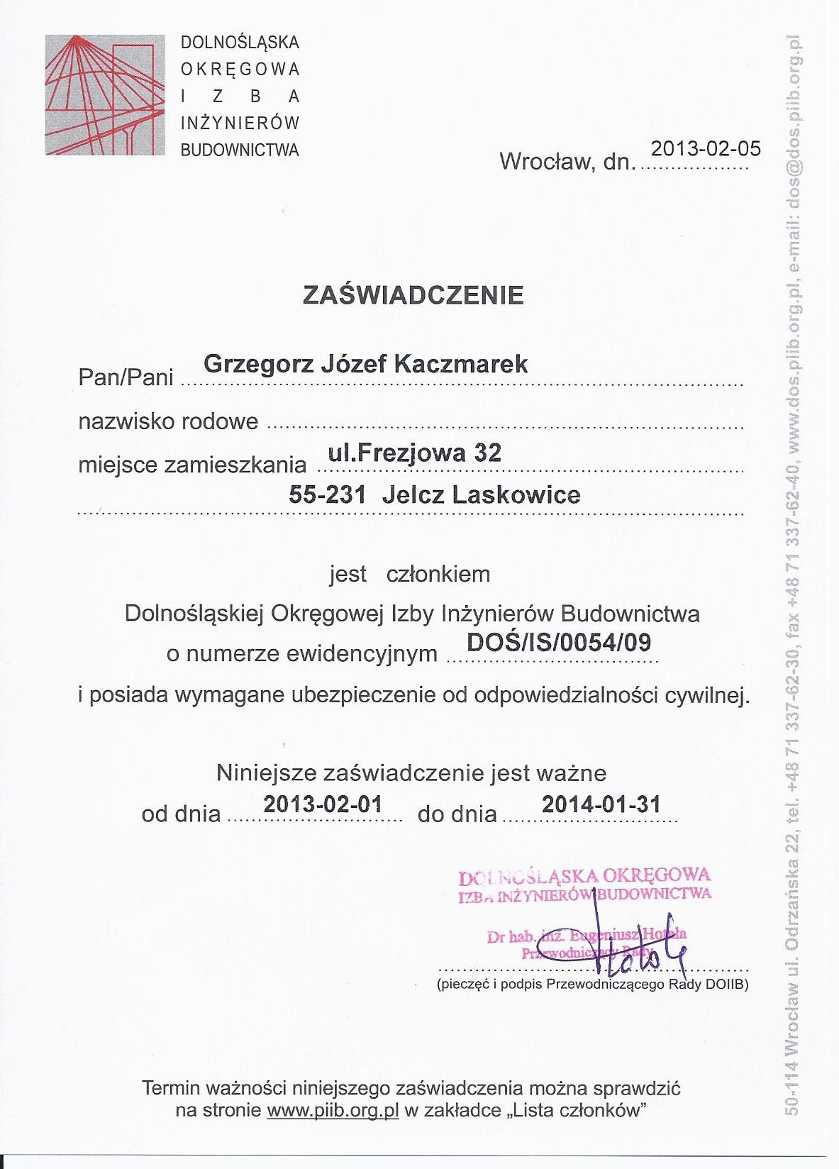

Warunki techniczne przyłączenia do sieci gazowej

Opinia kominiarska

Przedmiot opracowania
Niniejsze opracowanie obejmuje swoim zakresem rozwiązanie przebudowę instalacji centralnego ogrzewania oraz budowę instalacji gazowej wraz z kotłem dla budynku użyteczności publicznej zlokalizowanego w Czernicy, ul. Wrocławska 52.

Podstawa formalna opracowania
- podkłady architektoniczne otrzymane od Zleceniodawcy,
- warunki techniczne przyłączenia do sieci gazowej
- obowiązujące normy i przepisy,
- wytyczne projektowe

Instalacja centralnego ogrzewania

Grzejniki konwekcyjne
Opis przyjętego rozwiązania
W pomieszczeniach zastosowano grzejniki płytowe firmy PURMO. Grzejniki dolno zasilane typ Ventil Compact wyposażone są we wbudowaną wkładkę zaworu termostatycznego. Urządzenia należy doposażyć o głowicę termostatyczną oraz przyłącza odcinające kątowe. Przewiduje się zastosowanie głowicy termostatycznej firmy Danfoss. Pozostałe grzejniki należy wyposażyć w zawory odcinające kątowe oraz dodatkowe zawory termostatyczne.
Przewody rozprowadzić w posadzkach. Podejścia pionowe pod grzejniki należy wykonać w ścianie, zastosować przyłącza odcinające kątowe. Przewody zaizolować zgodnie z Rozporządzeniem Ministra Infrastruktury w sprawie w sprawie warunków technicznych, jakim powinny odpowiadać budynki i ich usytuowanie (Dz. U. Nr 75, poz. 690).
Regulacja mocy grzejników konwekcyjnych
Zawory regulacyjne z głowicami termostatycznymi zapewnią indywidualne sterowanie procesami rozdziału i dostawy energii cieplnej do grzejników, mając na celu utrzymanie temperatury wewnętrznej w pomieszczeniach w żądanej wysokości odpowiadającej rzeczywistym potrzebom lub życzeniom użytkowników.
Montaż oraz podłączenia wszystkich grzejników należy wykonać zgodnie z zaleceniami DTR producenta.

Odpowietrzenie instalacji
W najwyższych punktach instalacji zamontować automatyczne zawory odpowietrzające firmy Taco. Standardowo na wszystkich grzejnikach montowane są firmowe ręczne odpowietrzniki.

Izolacje
Grubości izolacji zgodnie z Rozporządzeniem Ministra Infrastruktury w sprawie w sprawie warunków technicznych, jakim powinny odpowiadać budynki i ich usytuowanie (Dz. U. Nr 75, poz. 690).
Sieć rozdzielczą do grzejników konwekcyjnych oraz podejścia do szafki rozdzielaczowej i właściwych pętli ogrzewania podłogowego należy izolować otuliną o współczynniku przewodzenia 0,035 W/mK o grubości:
- przewody o średnicy wewnętrznej do 22mm – 20mm izolacji,
- przewody o średnicy wewnętrznej od 22mm do 35mm – 30mm izolacji,
- przewody o średnicy wewnętrznej od 35mm do 100mm – grubość izolacji równa średnicy wewnętrznej rury,
- przewody prowadzone w komponentach budowlanych – grubość izolacji równa ½ powyższych wymagań,
- przewody prowadzone w podłodze - 6mm izolacji.

Mocowanie instalacji
Montaż pętli ogrzewania podłogowego wg technologii producenta przewodów, firmy KISAN typ PE/AL/PE z zastosowaniem izolacji z folią laminowaną, taśm brzegowych dylatacyjnych oraz klipsów mocujących.
Do łączenia rur KISAN stosować kształtki systemowe, albo inne równorzędne. Dla prostych odcinków instalacji o długości powyżej 12m wymagane jest kompensowanie wydłużeń termicznych. Przewody układne pod tynkiem powinny być izolowane, tak aby izolacja przejęła występujące wydłużenia cieplne. Przy montażu w posadzce przewiduje się mocowania co 80 cm. Przed i za kolankiem co 30 cm.

Dla podwieszania i mocowania poziomego lub pionowego przebiegu rurociągów rozdzielczych w budynku projektuje się system firmy HILTI.
Podparcia lub zawieszenia rurociągów muszą zapewnić:
- swobodną rozszerzalność termiczną rurociągu,
- takie zamocowanie, aby ciężar odcinków rurociągu nie oddziaływał na armaturę i urządzenia ( np. na pompy ),
- możliwość wymontowania armatury lub odcinka rurociągu bez wykonywania dodatkowych podpór,
- wykonanie właściwej izolacji cieplnej.
Po zmontowaniu i przygotowaniu rurociągu do odbioru należy przeprowadzić ruch próbny zgodnie z instrukcją eksploatacji w warunkach przewidzianych przy normalnej pracy rurociągu i możliwie przy pełnym obciążeniu.

Próby ciśnieniowe i uruchamianie systemu grzewczego
Po zakończeniu montażu ogrzewania podłogowego należy bezwzględnie wykonać próbę szczelności, a po wykonaniu jastrychu pierwsze rozgrzanie posadzki. Próbę ciśnienia, płukanie instalacji, pomiary przepływów i temperatur wykonać zgodnie z PN-81/B-10700.00 oraz z wytycznymi producenta systemu grzewczego.
Przed wykonaniem próby szczelności należy układ grzewczy napełnić wodą i dokładnie odpowietrzyć. Po napełnieniu i odpowietrzeniu odczekać kilka godzin aby ustabilizowała się woda w układzie.
Parametry pracy:
- ogrzewanie podłogowe temperatura zasilania 45°C, temperatura powrotu 35°C uzyskiwane za pomocą zestawu mieszającego, pozostała część instalacji temperatura zasilania 75°C, temperatura powrotu 55°C
- ciśnienie próbne, wg wytycznych producenta – 1,5 krotność ciśnienia roboczego, min. 6 bar, max. 10 bar.
Do próby szczelności używać manometrów o średnicy tarczy nie mniejszej niż 150mm.
Sprawdzanie szczelności powinno być przeprowadzone przed nałożeniem izolacji na rurociąg. Dopuszczalne jest przeprowadzenie badań szczelności na izolowanych rurociągach (z wyjątkiem złącz spawanych i kołnierzowych) w przypadku, kiedy elementy rurociągu były badane u wykonawców tych elementów.
Przed rozpoczęciem próby należy dokonać zewnętrznych oględzin rurociągów i sprawdzić zgodność z dokumentacją. Próbę wodną należy przeprowadzić z zachowaniem następujących warunków:
- temperatura wody powinna wynosić 10°C do 30°C,
- rurociąg powinien być napełniony wodą na 24 h przed próbą,
- próbę należy przeprowadzić odcinkami,
- przy próbach wodnych naprężenia nie powinny przewyższać 90% wartości granicy plastyczności przy temperaturze 20°C gwarantowanej dla danego materiału oraz powinny spełniać wymagania podane w PN-79/M-34033,
- obniżenie i podwyższenie ciśnienia w zakresie ciśnień od roboczego do próbnego powinno się odbywać jednostajnie i powoli z prędkością nie przekraczającą 0,05 MPa na minutę,
- oględziny rurociągu należy przeprowadzić przy ciśnieniu roboczym lecz nie większym niż 0,8 MPa,
- w czasie znajdowania się rurociągu pod ciśnieniem zabrania się przeprowadzania jakichkolwiek prac związanych z usuwaniem usterek.
W instalacji wytworzyć cieśnienie próbne. Po 2h, gdy nastąp spadek ciśnienia na skutek rozciągliwości rur ponownie podnieść ciśnienie próbne do wartości wyjściowej. Odczekać 12h i sprawdzić cieśnienie. Wynik próby jest pozytywny jeśli spadek ciśnienia jest nie większy niż 0,1bar/h i nie zaobserwowano nigdzie wycieku z instalacji. Ponad to, po próbie szczelności na elementach rurociągu i złączach spawanych nie powinno być rozerwań, widocznych odkształceń plastycznych, rys włoskowatych lub pęknięć oraz nieszczelności i pocenia się powierzchni.
Po zakończeniu próby należy obniżyć ciśnienie do wartości ciśnienia roboczego i zostawić układ w takim stanie na czas wykonywania jastrychów. Podczas wykonywania jastrychów kontrolować ciśnienie w rurociągach, aby mieć pewność, że rurociągi nie zostały uszkodzone.
Przed ułożeniem wykładzin podłogowych posadzki muszą zostać podgrzane. Pogrzanie to należy wykonać nie wcześniej niż 21 dni od wykonania jastrychu cementowego i 7 dni od wykonania jastrychu anhydrytowego. Pierwsze 3 doby zasilamy układ wodą o temperaturze 25°C. Następnie podnosimy temperaturę wody w układzie do maksymalnej dopuszczalnej temperatury dla instalacji i utrzymujemy je na stałym poziomie 4 doby. Przy tej temperaturze należy obserwować posadzkę czy nie dochodzi do jej pękania. Jeśli w tym czasie zaobserwujemy niepokojące zjawiska to podgrzewanie należy przerwać celem usunięcia przyczyn takiego stanu rzeczy.
Po zakończeniu pierwszego rozgrzania posadzki, a przed wykonaniem wykładzin podłogowych należy sprawdzić wilgotność posadzki.

Wytyczne BHP
Wszystkie prace na obiekcie powinny być wykonane zgodnie z odpowiednimi instrukcjami w zakresie bhp przez specjalnie przeszkolonych pracowników. Za przestrzeganie bhp odpowiedzialny jest kierownik budowy. Wszelkie prace należy prowadzić pod nadzorem osób uprawnionych oraz zgodnie z obowiązującymi normami, warunkami technicznymi wykonania i odbioru robót budowlano- montażowych cz. II oraz warunkami technicznymi wykonania i odbioru rurociągów z tworzyw sztucznych wyd. 1994r.

Wytyczne BHP.
PODCZAS WYKONYWANIA CAŁOŚCI ROBÓT INSTALACYJNYCH I BUDOWLANYCH NALEŻY PRZESTRZEGAĆ PRZEPISÓW BHP W ZAKRESIE WYKONYWANIA ROBÓT BUDOWLANO-MONTAŻOWYCH.
Pracownicy muszą przejść odpowiednie przeszkolenie, w celu zapoznania się z przepisami BHP oraz wskazówkami prawidłowej obsługi urządzenia.
Pracownicy powinni zapoznać się z ewentualnymi zagrożeniami i niebezpieczeństwami na swoim stanowisku pracy. Ponadto powinni przestrzegać instrukcji eksploatacji, zawierającej również wymogi BHP.

Informacja dotycząca planu bioz
Ze względu na charakter prowadzonych prac, kierownik budowy zgodnie z art. 21a, ust.1 i 2 ustawy Prawo Budowlane, nie jest zobowiązany przed rozpoczęciem robót sporządzić planu bezpieczeństwa i ochrony zdrowia (Dz.U. Nr 120, poz. 1126 z dnia 23.06.2003r.).

Instalacja gazowa
Źródłem gazu dla zasilanego budynku jest sieć gazowa średniego ciśnienia PE o średnicy 90 mm biegnąca wzdłuż ulicy Główna, w miejscowości Jeszkowice.

Instalacja wewnętrzna
Zaprojektowano instalację wewnętrzną zasilającą kuchenkę gazową 4 –palnikową, taboret gazowy oraz gazowy kocioł dwufunkcyjny.
Paliwem dostarczanym do kotłów będzie gaz wysokometanowy o cieple spalania 39,50MJ/m3.

Maksymalne zapotrzebowanie gazu dla budynku:
- Kuchenka gazowa 4 – palnikowa
- Taboret gazowy - 7kW
- Gazowy kocioł 2-funkcyjny

Obliczeniowe zużycie paliwa:4,93 m³/h.

W szafce gazowej umieszczonej na ścianie zewnętrznej budynku, należy zamontować zgodnie z warunkami przyłączenia do sieci gazowej,:
- Kurek główny
- Reduktor typ MR/10 A
- Gazomierz miechowy G4
Rozstaw króćców: 130mm
Wewnętrzną instalację gazową projektuje się z rur miedzianych łączonych lutem twardym lub
stalowych bez szwu, stalowych przewodowych, zgodnych z wymogami PN, łączonych za pomocą spawania.

Pomieszczenie kotłowni
Pomieszczenie WC spełnia wymagania § 172 warunków technicznych. Kubatura pomieszczenia powyżej 6,5 m³.
W pomieszczeniu należy przewidzieć wentylacyjny kanał nawiewny dostarczający powietrze do pomieszczenia. Minimalna powierzchnia kanału i otworu nawiewnego musi wynosić 200cm2. Minimalna wielkość kanału oraz otworu wywiewnego musi wynosić 200cm2.
Dolna krawędź otworu nawiewnego powinna znajdować się na poziomie podłogi (max. 30cm nad podłogą). Czerpanie powietrza nawiewanego powinno odbywać się min 2m nad poziomem gruntu (kanał „Z”). Wylot z kanału nawiewnego wykonać jako niezamykany. Wylot powietrza z otworu nawiewnego nie może stanowić niebezpieczeństwa zamarzania instalacji i urządzeń wodnych.
Wyprowadzenie spalin odbywa się przewodem powietrzno – spalinowym wyprowadzonym do komina.

Próba szczelności
Przed wykonaniem próby ciśnieniowej szczelności i wytrzymałości gazociągu należy gazociąg oczyścić. Czyszczenie gazociągu przeprowadza się poprzez przedmuchanie sprężonym powietrzem. Czynność przedmuchiwania prowadzimy do momentu stwierdzenia, że wyrzucane powietrze z gazociągu jest czyste i bez zanieczyszczeń.

Po oczyszczeniu gazociągu można przystąpić do próby szczelności i wytrzymałości gazociągów z PE należy wykonać zgodnie z Dz.U. nr 97 poz.1055 z 2001. Do próby można przystąpić z chwilą uzyskania pozytywnych wyników robót zgrzewalniczych i spawalniczych. Próbę szczelności przeprowadzamy sprężonym powietrzem o ciśnieniu nie mniejszym niż 0,75MPa. Badania wstępne złączy należy przeprowadzić przy użyciu powietrza o ciśnieniu 0,1 MPa. Czas badania wynosi co najmniej jedną godzinę od chwili osiągnięcia ciśnienia próbnego. Ujawnione nieszczelności powinny być usunięte, a złącza ponowni zbadane. Stanowisko pomiarowe powinno się składać z manometru precyzyjnego klasy 0,6 średnicy 150 mm, o zakresie od 0 – 1,0 MPa, termometru, a także z rejestratora ciśnienia.

Pomiar ciśnienia prowadzić manometrem z rejestratorem. Oględziny rurociągu nie należy dokonywać wcześniej niż po upływie 2 godzin. Rurociąg należy uznać za szczelny jeżeli po zakończeniu próby nie stwierdzi się żadnych nieprawidłowości na wykresie pomiarowym, a spadek ciśnienia nie jest większy od wyliczonego rzeczywistego względnego spadku ciśnienia wg poz.3 PN-92/M-34503. Z przeprowadzonej próby należy sporządzić protokół. Badanie szczelności należy przeprowadzić w obecności przedstawiciela Inwestora, Wykonawcy i Administratora sieci.

Wytyczne wykonania:
- rury miedziane stosowane do budowy instalacji gazowych należy łączyć wyłącznie lutem twardym,
- wykonawca musi posiadać uprawnienia do prowadzenia robót w zakresie instalacji gazowej. Całość robót wykonać zgodnie z obowiązującym prawem budowlanym.
- obowiązkiem wykonawcy podłączającego urządzenia gazowe jest sprawdzenie czy wyposażenie jest kompletne oraz czy dane urządzenia posiadają fabryczne instrukcje obsługi w języku polskim,
- kurek główny powinien znajdować się w wentylowanej szafce na zewnątrz budynku, z materiału trudno zapalnego, przy ścianie we wnęce lub w odległości ›10m (w zabudowie jednorodzinnej) od zasilanego budynku. Odległość kurka głównego od poziomu terenu oraz najbliższej krawędzi otworu w budynku powinna wynosić co najmniej 0,5m. Szafka usytuowana powinna być w miejscu łatwo dostępnym i zabezpieczonym przed osobami niepowołanymi, wpływami atmosferycznymi i uszkodzeniami mechanicznymi.
- gazomierz należy instalować na wysokości od 0,3m do 1,8m od poziomu podłogi do spodu gazomierza lub co najmniej 0,5m od poziomu terenu,
- w instalacjach gazowych wolno stosować tylko łączniki wykonane fabrycznie, niedopuszczalne jest stosowanie trójników, kolan redukcji i innych elementów wykonanych ręcznie,
- poziome odcinki instalacji gazowej należy prowadzić 0,1 m nad innymi instalacjami (centralnego ogrzewania, wody, kanalizacji itp.); przewody gazowe krzyżujące się z innymi przewodami instalacyjnymi powinny być od nich oddalone o co najmniej 20mm,
- rozprowadzenie przewodów musi umożliwiać samokompensację wydłużeń termicznych instalacji,
- przewody przechodzące przez przegrody budowlane należy prowadzić w rurze osłonowej wypełnionej odpowiednim szczeliwem,
- należy ściśle przestrzegać wymagań dotyczących rozmieszczenia uchwytów mocujących, średnie odległości uchwytów:
- pionowe co 2,5m,
- poziome co 1,5m,
- montaż armatury odcinającej musi zapewniać łatwy dostęp,
- odległość pomiędzy przewodami instalacji gazowej a innymi przewodami powinna umożliwiać wykonanie prac konserwacyjnych,
- przewody instalacji gazowej prowadzić po powierzchniach ścian ze spadkiem 4‰ w kierunku przyborów gazowych,
- po zakończeniu robót i wykonaniu próby szczelności instalację zabezpieczyć przed korozją.
Po wykonaniu instalacji należy zgłosić ją do odbioru technicznego, obejmującego: kontrolę zgodności wykonania z projektem, kontrolę jakości wykonania oraz kontrolę szczelności przewodów.

Zasady BHP i p.poż:
- prace na czynnych instalacjach gazowych można wykonywać dopiero po odcięciu przepływu gazu,
- kontrolę szczelności instalacji wykonać za pomocą wykrywacza gazu (eksplozymetru),
- w razie wykrycia obecności gazu należy dokładnie przewietrzyć miejsce pracy przez przystąpieniem do robót na przewodach gazowych,
- zachować ostrożność przy stosowaniu topików do lutowania (nie spożywać posiłków, palić papierosów, po zakończeniu pracy niezwłocznie umyć ręce).

Informacja o planie bezpieczeństwa i ochrony zdrowia:

Wg rozporządzenia Ministra Infrastruktury z dnia 23.06.2003r. w sprawie zakresu i formy planu bezpieczeństwa i ochrony zdrowia oraz szczegółowego zakresu rodzajów robót budowlanych stwarzających zagrożenie bezpieczeństwa zdrowia ludzi (Dz. U. z 2003r. nr 47, poz. 1126)
oraz
Wg rozporządzenia Ministra Infrastruktury z dnia 06.02.2003r. w sprawie bezpieczeństwa i higieny pracy podczas wykonywania robót budowlanych. ( Dz. U. 2003 nr 47, poz. 401)

Obiekt: | Budynek użyteczności publicznej
Adres Budowy: | Ul. Wrocławska 52, 55-003 Czernica
Inwestor: | Gmina Czernica

Opis techniczny

Przedmiotem niniejszego opracowania jest informacja dotycząca bezpieczeństwa zdrowia
dla wewnętrznej instalacji gazowej w budynku mieszkalnym.
Plan bezpieczeństwa i ochrony zdrowia na podstawie Rozporządzenia Ministra Infrastruktury
Dz. U. 120 poz. 1126 z dnia 23 czerwca 2003r. nie jest wymagany.

Zakres robót
- roboty instalacyjne

Eksploatacja instalacji gazowych
Zasady postępowania w przypadku stwierdzenia zagrożenia są następujące:
- użytkownik mieszkania i zarządca ma obowiązek niezwłocznie zawiadomić Gazowe Pogotowie Techniczne o każdym zaobserwowanym przypadku ulatniania się gazu,
- tylko dystrybutor gazu może wykonać naprawę czynnej instalacji gazowej,
- dokonanie jakichkolwiek zmian w instalacji bez zgody i nadzoru dystrybutora gazu jest zabronione,
- wchodzenie z otwartym ogniem do pomieszczenia w którym ulatnia się gaz jest zabronione wolno posługiwać się tylko lampami bezpieczeństwa,
- ostrzeżenie o niebezpieczeństwie wybuchu jest pierwszą czynnością jaką należy wykonać zaraz po stwierdzeniu ulatniania się gazu,
- zamknięcie kurka przed gazomierzem i otworzenie okna w celu przewietrzenia pomieszczenia,
- kolejną czynnością jest odszukanie i ewentualne usunięcie przyczyny ulatniania się gazu,
- wykrywanie nieszczelności może odbywać się za pomocą specjalnych wykrywaczy gazu, wody mydlanej lub innych środków powierzchniowo czynnych,
- używanie w tym celu otwartego ognia jest zabronione,

W celu zmniejszenia stopnia zagrożenia zaleca się stosowanie czujników sygnalizacyjnych ulatniania się gazu z instalacji.
Najczęstszą przyczyną ulatniania się gazu w mieszkaniach jest nieuwaga użytkowników i pozostawienie otwartych kurków przy urządzeniach gazowych, nieszczelne złącza, kurki lub źle funkcjonujące urządzenia gazowe.

Zakres robót zamierzenia budowlanego
Przebieg instalacji gazowej wynika z rozmieszczenia urządzeń gazowych. Kolejność realizacji poszczególnych etapów:
- wykonanie przejść przez przegrody budowlane, przekucia, montaż tulei ochronnych,
- ułożenie, spawanie i mocowanie rurociągów stalowych,
- montaż punktu redukcyjno- pomiarowego,
- montaż urządzeń gazowych,
-montaż kanałów przewodu kominowego,
- wykonanie prób szczelności,
- rozruch technologiczny,
- dopuszczenie do użytkowania.

Wykaz istniejących obiektów budowlanych
Istniejącymi obiektami są:
- budynek mieszkalny wraz z infrastrukturą wewnętrzną (instalacje).

Elementy zagospodarowania działki lub terenu mogące stwarzać zagrożenie bezpieczeństwa i zdrowia ludzi

Elementem mogącym stwarzać zagrożenie jest punkt redukcyjno- pomiarowy gazu, przyłącze gazowe, instalacja gazowa. Wszystkie w/w elementy wymagają obsługi przez osoby przeszkolone i zgodnie z zasadami BHP. Istnieją zabezpieczenia typu system detekcji gazu, które wykluczają negatywne skutki ulatniania gazu oraz sprawnie działająca wentylacja nawiewno - wywiewna.

PRZEWIDYWANE ZAGROŻENIA, CZAS I MIEJSCE ICH WYSTĘPOWANIA

LP | Rodzaj zagrożenia | Miejsce wystąpienia i czas wystąpienia
1 | Porażenie prądem elektrycznym | Elektronarzędzia  Wtyczki i gniazda elektryczne  Spawanie rurociągów, montaż armatury
2 | Uszkodzenie ciała przez ostre  i wystające przedmioty oraz przez części maszyn w ruchu | Blachy i pręty  Montaż stacji redukcyjno-pomiarowej
3 | Poparzenie | Spawarki, montaż rurociągów  Spawanie rurociągów

Informacja o prowadzeniu instruktażu pracowników i szkoleń
- szkolenie wstępne – po przyjęciu pracownika do pracy – instruktor BHP,
- instruktaż stanowiskowy – przed przystąpieniem do robót na terenie budowy – kierownik lub osoba przez niego wyznaczona,
- szkolenie podstawowe – w czasie 6 miesięcy od przyjęcia do pracy,
- szkolenie okresowe – dla stanowisk robotniczych raz na rok,
- szkolenie z zakresu prowadzenia robót niebezpiecznych,
- szkolenie z zakresu prawa budowlanego – przed wejściem na budowę,
- świadectwo odbycia szkoleń znajdują się w aktach osobowych każdego pracownika lub w dzienniku szkoleń BHP na budowie.

Środki techniczne i organizacyjne zapobiegające niebezpieczeństwom
- wydzielenie i oznakowanie miejsc prowadzenia robót budowlanych,
- powołanie służb BHP do kontroli warunków pracy na budowie,
- Stworzenie i stosowanie regulaminu w formie „ Uchwała w sprawie ochrony zdrowia i bezpieczeństwa pracy” w danej firmie,
- zabezpieczenie przejść komunikacyjnych,
- zabezpieczenie kabli elektrycznych,
- prowadzenie robót budowlanych, przez co najmniej dwóch pracowników, jeden jako asekuracja,
- środki ochrony indywidualnej, odzież i obuwie robocze, a w szczególności ochrony przed promieniowaniem przy spawaniu grupy T – środki ochrony oczu i twarzy,
- profilaktyczne badania lekarskie.

Uwagi końcowe
Wskazane materiały użyte do realizacji niniejszego projektu powinny posiadać odpowiednie dopuszczenia do stosowania w budownictwie tj. znak bezpieczeństwa „B”, aprobatę IGNiG w Krakowie lub odpowiadać przedmiotowym normom.
Dopuszcza się zastosowanie materiałów i produktów innych producentów o parametrach co najmniej jak zaprojektowane po uzyskaniu zgody projektanta.

Wykonał
mgr inż. Grzegorz Kaczmarek

Załączniki

Karta katalogowa gazomierza miechowego G4
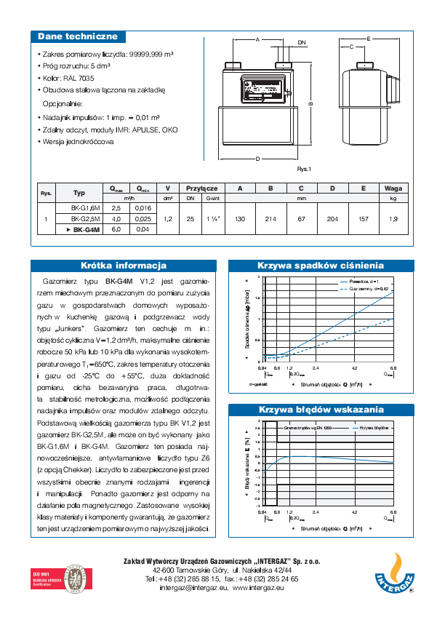

Karta katalogowa reduktora ciśnienia MR-10/A

